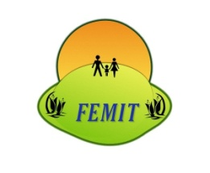
FEMIT Ružový háj 937/47, 929 01 Dunajská Streda IČO:37991612 DIČ:2022193261 Bankové spojenie: ČSOB Dunajská Streda číslo účtu: SK68 7500 0000 0040 2942 7225
Tel. kontakt: 0915 727 613 mail : gyorigita@gmail.com

Jelentkezési lap

Nyári tábor: 2023. július 10-16
Helyszín: Karva – Kravany nad Dunajom
A részvételi díj : 150,- €

Név...................................................................................................

Utca........................................................... h.sz. ...........................

Település .................................................. irányítószám ..............

Születési szám: ............................... útlevél, vagy személyi ig. száma ....................................

Szülő neve: ........................................ tel.sz. ................................

Megjegyzés:
- a gyermek az egészségbiztosító kártyáját hozza magával
- ha a gyermek gyógyszert szed, utasítással hozza magával
- betegség, allergia, előírt diéta stb. ................................................................................
.........................................................................................................................................

Szülői nyilatkozat

Alulírott szülő ezennel kijelentem, hogy gyermekem egészséges, nem szed gyógyszert,
nincs fertőző betegsége és nincs előírt diétája.

Dátum:...................... ..............................................
/nem korábbi, mint 3nap az indulás előtt/ szülő aláírása

Alulírott teljeskörű beleegyezésemet adom a FEMIT Polgári Társulásnak a saját és gyermekem személyi adatainak , a táborral összefüggő tevékenységek felhasználására és az adatok tárolására a személyi adatok védelméről szóló 18/2018 Z.z., 11 . § /.törvény értelmében.

Dátum: ............................................ ...............................................
szülő aláírása

